PLAN RATUNKOWY NURKOWISKA
JEZIORO IŃSKO
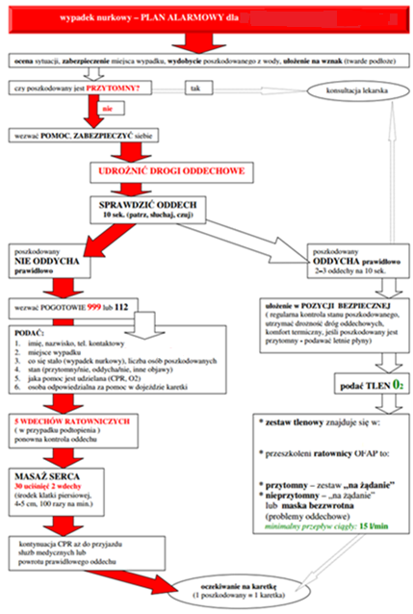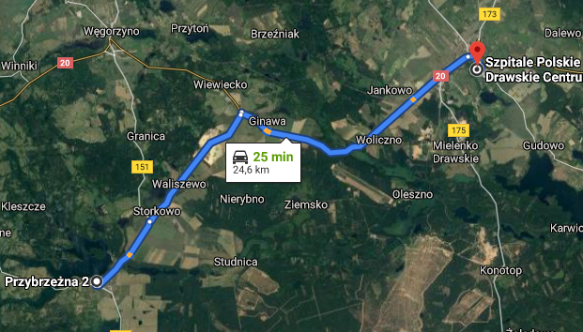
- TELEFONY ALARMOWE:
SZPITAL | 112  94 363 03 46 | Bolesława Chrobrego 4, Drawsko Pomorskie | 25 km/ 25 min
STRAŻ POŻARNA | 998  94 363 00 09 | Plac Marii Konopnickiej 1,Drawsko Pomorskie | 25 km/ 25 min
POLICJA | 997  91 481 35 94 | Armii Krajowej 18, Ińsko | 1 km / 2 min
KOMORA DEKOMPRESYJNA | 58 622-51-63 | Ul. Pow. Styczniowego 9B, Gdynia | 297km/280min
LEKARZ DYŻURNY KRAJ | 22 831-34-40 | Od 16:00 do 8:00
Lotnicze pogotowie Rat. | 509 142 245 | Grunwaldzka 2 Węgorzyno - ląd. ZLO05 | 14km/17min
DAN Polska | 58 622-51-63 | Od 8:00 do 15:00

PLAN UTWORZONY 30.01.2020r. - PRZED NURKOWANIEM NALEŻY POTWIERDZIĆ DANE
ZANURZSIE.PL
Portal tworzony przez nurków dla nurków
kontakt@zanurzsie.pl, 506-687-199, www.zanurzsie.pl

